Lab 2

Module 1

Task 1. Start creating the instance and assign a name

Я вибираю меню Services (Сервіси), знаходжу обчислювальні сервіси (Compute services) і вибираю EC2. Натискаю кнопку Launch instance (Запустити екземпляр) посередині сторінки, а потім вибираю Launch instance з випадаючого меню. Називаю екземпляр "Wev Server 1 Panchenko".

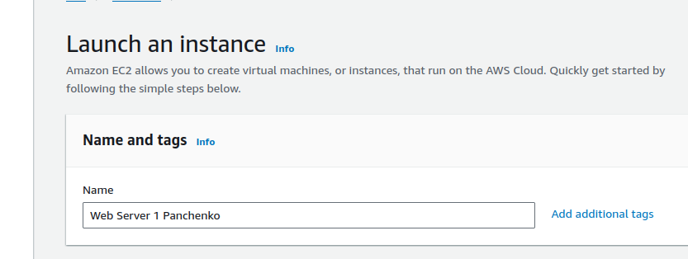

Task 2. Application and OS Images

Я вибираю AMI, з якого буде створено екземпляр:
У списку доступних AMI Quick Start залишаю вибраним за замовчуванням Amazon Linux AMI. Також залишаю вибраний за замовчуванням Amazon Linux 2023 AMI x86_64 (HVM). Тип вибраного Amazon Machine Image (AMI) визначає операційну систему (ОС), яка буде працювати на запущеному екземплярі EC2. У даному випадку я вибрав Amazon Linux 2023 як гостьову ОС.

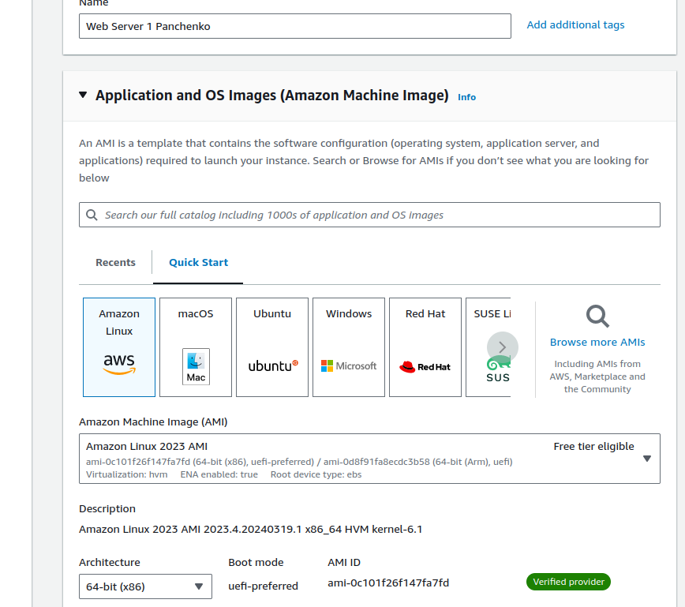

Task 3. Choose an instance type

Вказую тип екземпляра (Instance type). На панелі Instance type залишаю вибраним за замовчуванням t2.micro. Instance Type визначає апаратні ресурси, призначені для екземпляра. Цей тип екземпляра має 1 віртуальний центральний процесор (CPU) і 1 ГіБ пам'яті.

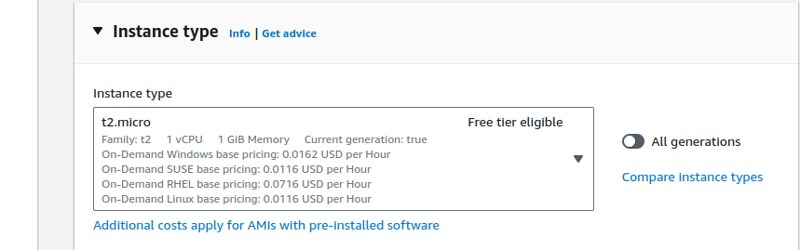

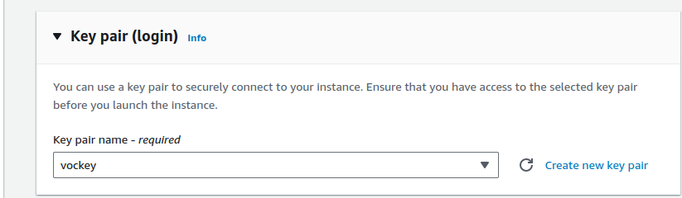
Task 4. Choose a key pair
Вибираю пару ключів для асоціації з екземпляром. З меню Key pair name вибираю vockey. Вибрана пара ключів vockey дозволить підключитися до цього екземпляра через SSH після його запуску. Хоча в цій лабораторній роботі це не потрібно, все одно необхідно вказати існуючу пару ключів або створити нову під час запуску екземпляра.

Task 5. Network settings
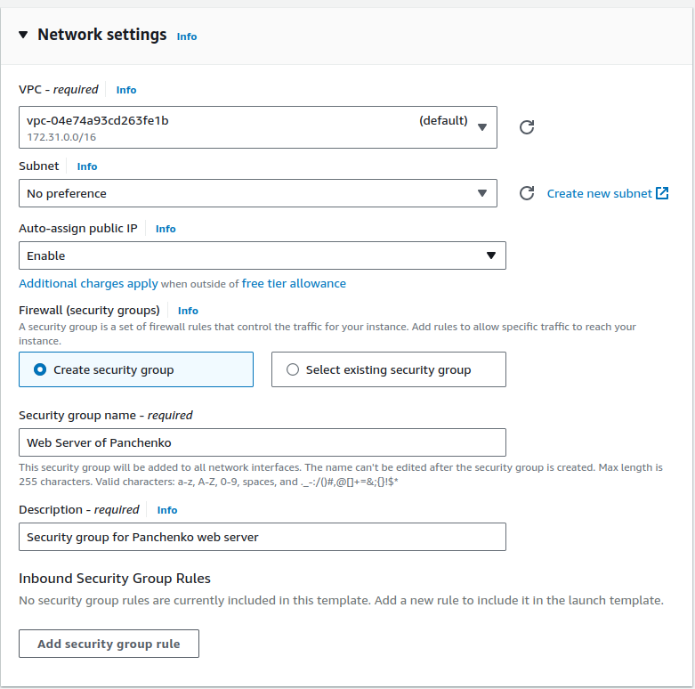
Поруч з Network settings вибираю Edit. Залишаю налаштування VPC і підмережі за замовчуванням. Також залишаю налаштування Auto-assign public IP встановленим на Enable. Network вказує віртуальну приватну хмару (VPC), в яку потрібно запустити екземпляр. Можна мати кілька мереж, наприклад, одну для розробки, другу для тестування і третю для виробництва.

Task 6. Configure storage
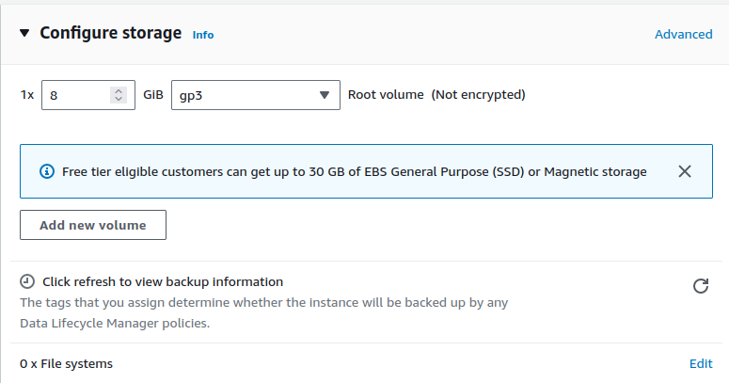
У розділі Configure storage залишаю налаштування за замовчуванням. Я запущу екземпляр Amazon EC2, використовуючи стандартний дисковий том Elastic Block Store (EBS). Це буде кореневий том (також відомий як завантажувальний), на якому буде розміщена гостьова операційна система Amazon Linux 2023, яку я вказав раніше. Вона буде працювати на SSD-диску загального призначення (gp2) розміром 8 ГіБ. Можна також додати більше томів зберігання, але в цій лабораторній роботі це не потрібно.

Task 7. Advanced details
Налаштовую скрипт для запуску на екземплярі при його запуску. Розгортаю панель Advanced details. Прокручую вниз до кінця сторінки і вставляю bash-скрипт в поле User data. Він буде виконуватися автоматично при першому запуску екземпляра. Створюю bash-скрипт, який запускається з правами користувача root на гостьовій ОС екземпляра. Включаю скрипт у звіт. Цей скрипт повинен виконувати наступне:
- Оновлює сервер.
- Встановлює веб-сервер Apache (httpd).
- Налаштовує веб-сервер на автоматичний запуск при завантаженні.
- Активує веб-сервер.
- Створює просту веб-сторінку з написом "Hello World from Panchenko!"

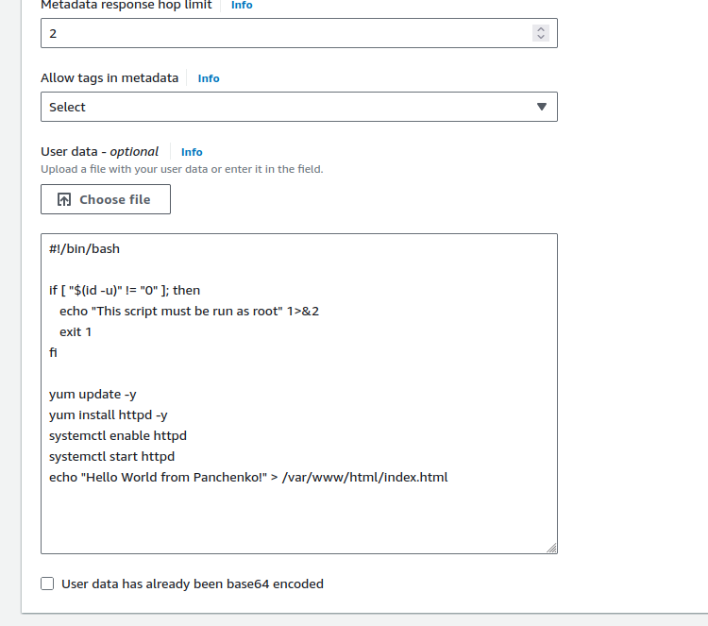

Task 8. Review the instance and launch
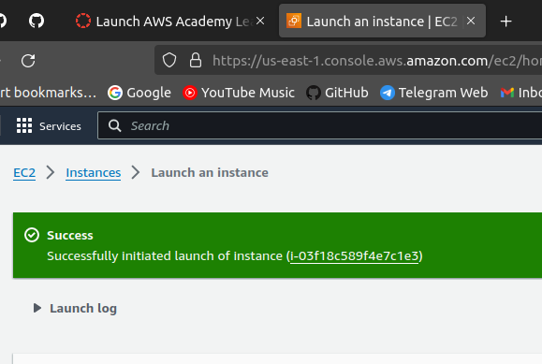
Внизу панелі Summary на правій стороні екрану вибираю Launch instance. З'явиться повідомлення про успішне виконання. Спочатку екземпляр з'явиться в стані Pending, що означає, що він запускається. Потім стан зміниться на Running, що вказує на те, що екземпляр почав завантажуватися. Для завантаження екземпляра потрібно кілька хвилин.

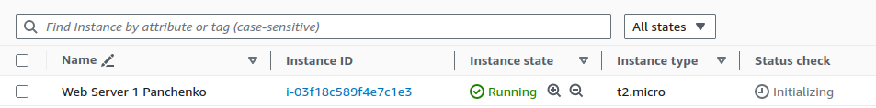

Вибираю екземпляр Web Server 1 Panchenko і переглядаю інформацію на вкладці Details, що відображається в нижній частині панелі. Включаю її у звіт. Зверніть увагу, що екземпляр має публічну IPv4-адресу. Її можна використовувати для зв'язку з екземпляром з Інтернету.
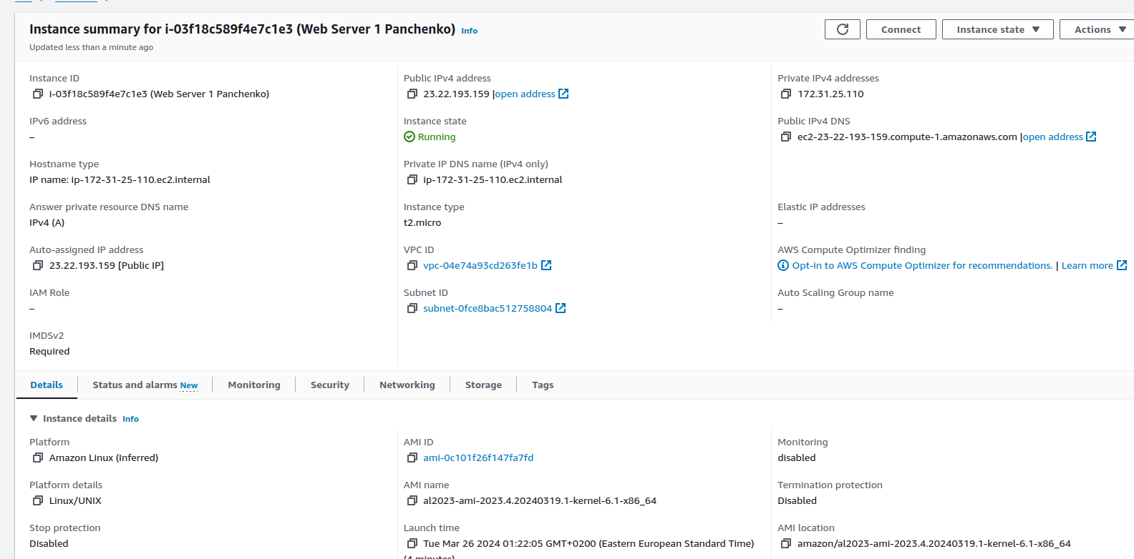

Перш ніж продовжити, чекаю, поки мій екземпляр не відобразить наступне:
- Instance state: Running
- Status check: 2/2 checks passed

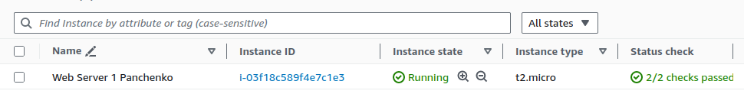

Task 9. Access your EC2 instance
З вкладки Details копіюю значення публічної IPv4-адреси мого екземпляра в буфер обміну. Відкриваю нову вкладку у веб-браузері, вставляю скопійовану публічну IP-адресу і натискаю Enter. Включаю результати в звіт.
Веб-сторінка не завантажується. Потрібно оновити групу безпеки, щоб мати можливість отримати доступ до сторінки.

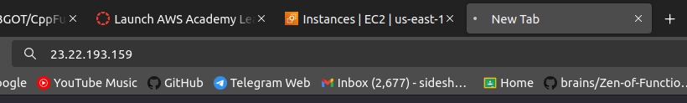

Task 10. Update the security group
Я не можу отримати доступ до свого веб-сервера, оскільки група безпеки не дозволяє вхідний трафік на порту 80, який використовується для HTTP-запитів. У цьому завданні я оновлюю групу безпеки.
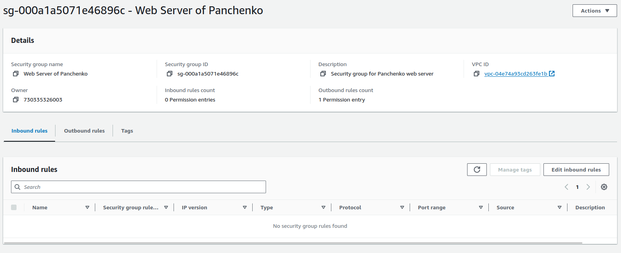

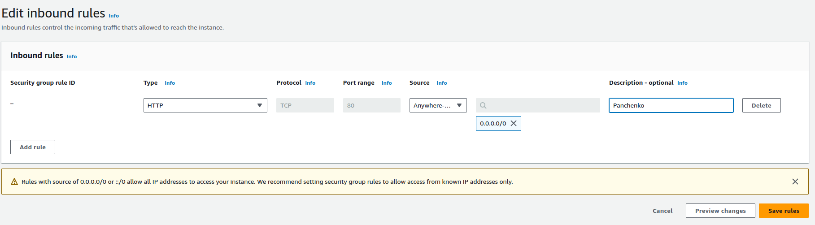
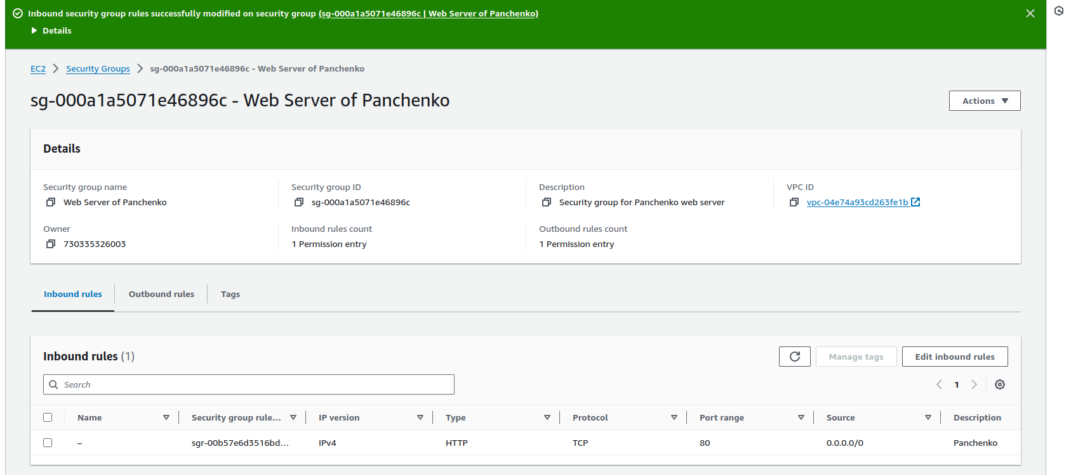
Task 11. Create an inbound rule
Task 12. Test the rule
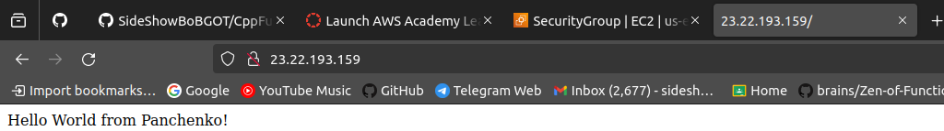

Task 13. Attach an EBS volume to your EC2 instance
Повертаюся на вкладку EC2 Management Console в браузері. У лівій навігаційній панелі під Instances вибираю Instances. Вибираю екземпляр Web Server і на вкладці Networking нижче зазначаю зону доступності (Availability Zone), в якій працює мій екземпляр. Том EBS, який я незабаром створю, повинен бути в тій самій зоні доступності.

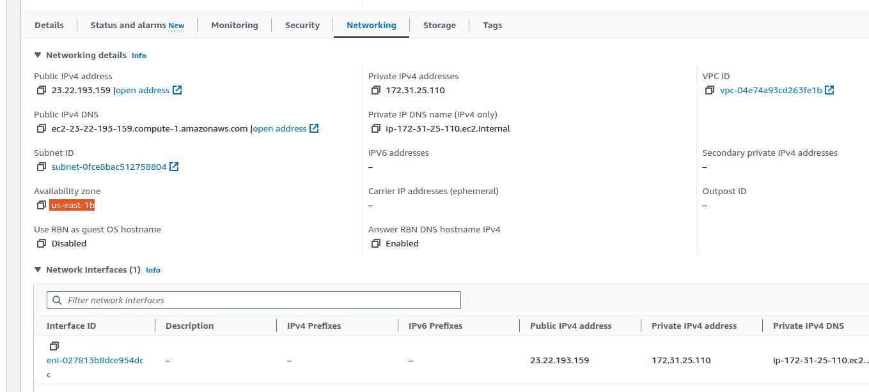

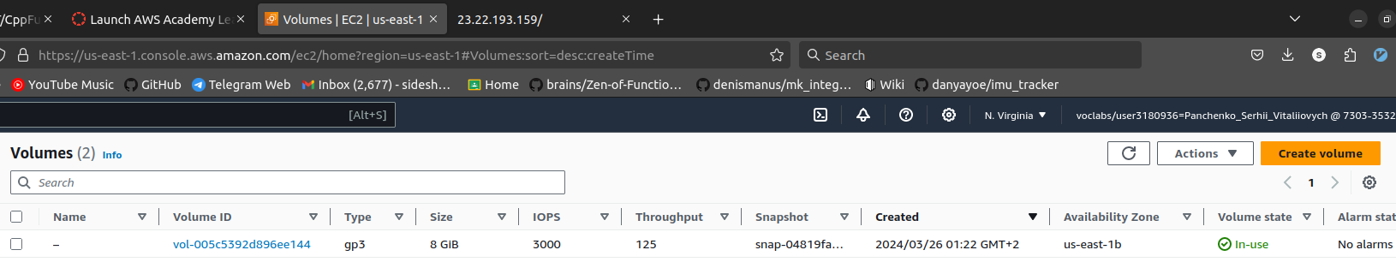

У лівій навігаційній панелі під Elastic Block Store вибираю Volumes. Вибираю Create volume. Для Size вводжу 1, щоб створити том розміром 1 ГіБ. Для Availability Zone вибираю ту саму зону доступності, в якій працює мій екземпляр EC2. Прокручую вниз і вибираю Create volume.

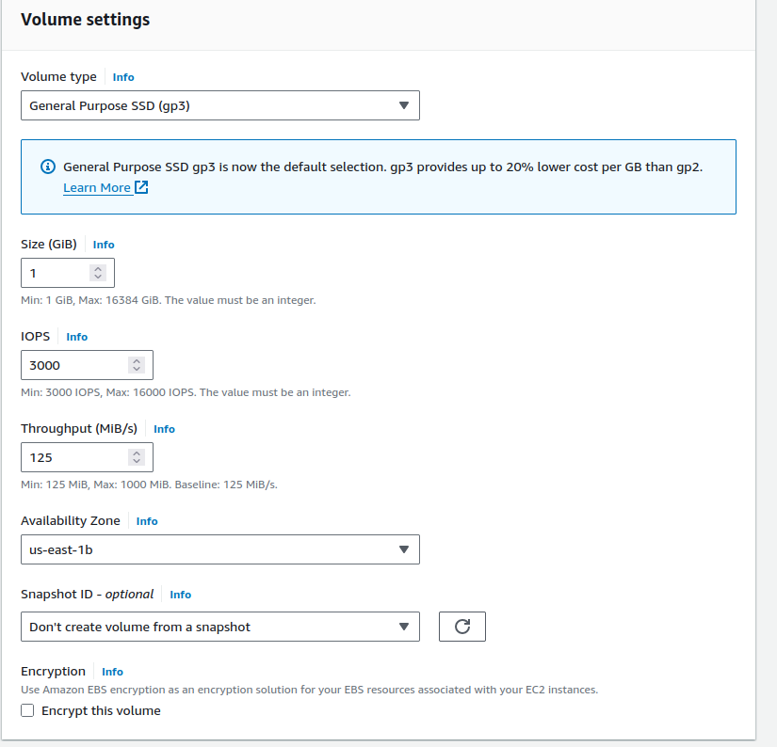
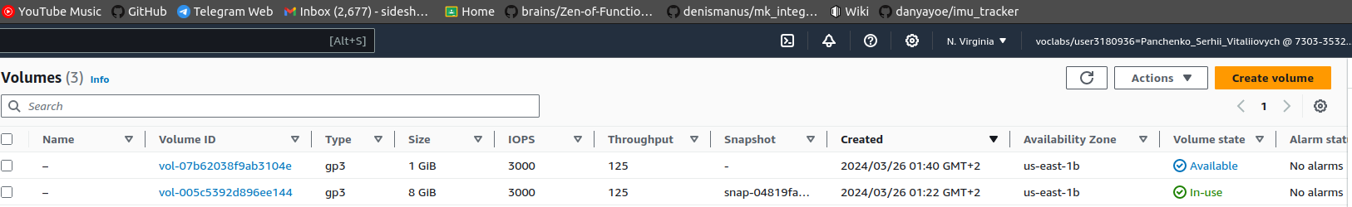

Вибираю новий том розміром 1 ГіБ. Потім вибираю Actions і Attach volume. Вибираю випадаюче меню Instance і вибираю свій екземпляр EC2. Список екземплярів заповниться автоматично. Вибираю Attach volume. Стан тому змінюється на in-use. Новий том тепер приєднаний до мого екземпляра EC2.
